CAP618 / KY-040
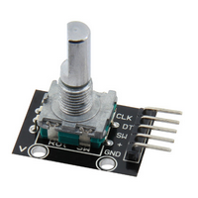
Module Encodeur rotatif
- permet ge générer des fréquences d’impulsion dans les 2 sens (CLK, DT)
- possibilité de remise à zéro (Switch)
- alimentation : 5 VDC
- le module peut se connecter directement sur les entrées/sorties de la carte contrôleur Arduino ou compatible

Liens
- Tutoriel simple en français
- Wiki sensorkit.fr
- wiki sur les encodeur en anglais
- Librairie <ClickEncoder.h>

